

## Consigna

En base a lo aprendido de toda la estructura de computadoras, vamos a proceder a armar diferentes computadoras en base a necesidades de uso determinadas y compatibilidades entre sus diferentes componentes.

Vamos a armar 9 computadoras de 3 gamas diferentes (gama alta, media y baja) en donde habrá que determinar los componentes compatibles a cada uno.

## Detalles de armado

Para el armado vamos a tener un cuadro de especiﬁcaciones donde tendremos separado.

* Procesador
* Placa madre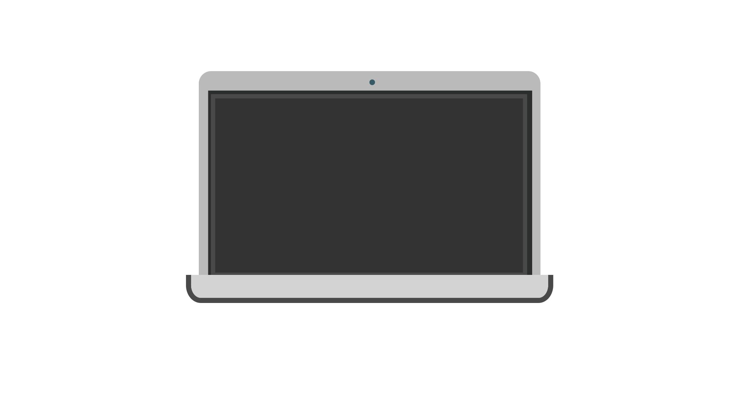
* Memoria primaria
* Memoria secundaria
* GPU (si es que fuera necesario)

Deberemos armar

computadoras por gama, donde cada una de estas serán o compatibles con **Intel** o **AMD**.

**El tercer ordenador debe ser armado a libre criterio del estudiante.**

## Gama baja

Los equipos considerados de gama baja generalmente son utilizados por personas que necesitan pocos requisitos. Podríamos poner el ejemplo de una persona que trabaje en una oﬁcina con planillas de oﬁmática (Excel, Word, etc.) generalmente no necesitan GPU.

## Gama baja - Intel

| Procesador | Core i3 7100 |
| --- | --- |
| Placa madre | Mother Board H55 socket LGA1156 |
| Memoria principal | Memoria RAM DDR3 con soporte de hasta 16GB |
| Memoria secundaria | Disco Rígido de 1 Tera SATA 3 |

**Gama baja - AMD**

| Procesador | Ryzen 3 2200g |
| --- | --- |
| Placa madre | Moder Board MSI ProSeries B450-A Pro Max - Chipset |
| Memoria ram | Memoria Ram DDR4 3200 UDMM 16 GB Marca Crucial |
| Memoria secundaria | SSD SOLIDO 240 GB ADATA SATA 3.0-[Disco Duro Interno Sata Hd 1t Sea 3.5 Barracuda Mg](https://articulo.mercadolibre.com.ar/MLA-755001420-disco-duro-interno-sata-hd-1t-sea-35-barracuda-mg-_JM?searchVariation=32411684857#searchVariation=32411684857&position=29&search_layout=stack&type=item&tracking_id=664e0846-ae48-456a-ac62-435f214156db) |

**Gama baja** Esta computadora debe ser armada a libre criterio del estudiante.

| Procesador | Intel Core i7-8665U |
| --- | --- |
| Placa madre | Asus Prime A320m-k Am4 Ddr4 A320 Hdmi M2 |
| Memoria principal | Memoria Ddr2 2gb 800mhz |
| Memoria secundaria | Disco duro interno Western Digital WD20EZAZ |

## Gama media

Los equipos considerados de gama media son utilizados por personas con requisitos más exigentes que la gama baja. Podríamos poner el ejemplo que se trabaje en desarrollo con herramientas ligeras (VS code, Mysql, etc.) o también para gaming con exigencias medias, pueden llevar GPU.

## Gama media - Intel

| Procesador | Intel CORE i5 1135G7  11 generación |
| --- | --- |
| Placa madre | Intel H61 |
| Memoria principal | Ram Ddr4  16 gb  2666 mhz |
| Memoria secundaria | 256 GB M.2  PCle NVMe |
| GPU | GeForce GT 1030 2GD4 LP OC |

**Gama media - AMD**

| Procesador | AMD AM4 |
| --- | --- |
| Placa madre | A320M Asrock |
| Memoria principal | DDR4 -3200 UDIMM |
| Memoria secundaria | SSD X8 1 TB |
| GPU | No es necesario pero es compatible con GTX 1050 Ti 4GB, GTX 1650 4GB |

**Gama media**

Esta computadora debe ser armada a libre criterio del estudiante.

| Procesador | AMD RYZEN 3 3200G |
| --- | --- |
| Placa madre | a320m R.04 |
| Memoria principal |  |
| Memoria secundaria | SDD 240GB |
| GPU |  |

## Gama alta

Los equipos considerados de gama alta son aquellos que requieren las mejores prestaciones del mercado. Son utilizados para tareas que requieren mucho procesamiento, como minería de datos, big data, gaming, entre otras. Generalmente utilizan GPU.

## Gama alta - Intel

| Procesador | Core i7-10700 |
| --- | --- |
| Placa Madre | Mother Gigabyre LGA1200 Z590M PLUS |
| Memoria principal | RAM 3200MHZ DDR4 XLR8 RGB |
| Memoria secundaria | Disco solido interno intel D3-s4510ssdc2kb960g801 1Tb |
| GPU | GEFORCE NVIDIA RTX 3070 8GB GDDRx LHR DUAL FAN |

**Gama alta - AMD**

| Procesador | Amd Ryzen 7 3800xt |
| --- | --- |
| Placa Madre | Asus Rog Dominus Extreme Intel Lga 3647 |
| Memoria principal | Memoria RAM Trident Z Neo 64Gb |
| Memoria secundaria | SSD AMD R3 240GB - SATA - 520 MB/s |
| GPU | Placa Video Gigabyte Radeon Rx 6900 Xt Gaming Oc 16g |

**Gama alta**

Esta computadora debe ser armada a libre criterio del estudiante.

| Procesador | **Intel Core i7**-9700K |
| --- | --- |
| Placa Madre | Asus ROG STRIX Z390-F |
| Memoria principal | Memoria DDR4 2666 hasta 32GB |
| Memoria secundaria | SSD M.2 de 128 GB |
| GPU | Iris Plus Graphics G7 (Ice Lake 64 EU) |

